棠外附小六年级第十六周
数 学 托 管 题
班级 姓名 得分
一、计算。能简算的要简算。
$\text{200}\text{.}9−\text{39}\text{.}5+\text{60}\text{.}5$ $1\text{.}\text{25}×\text{32}×2\text{.}5$ $\frac{3}{4}÷(\frac{3}{8}+\frac{1}{\text{12}})$

$\text{2000}×\frac{\text{1999}}{\text{2001}}$ $(\frac{5}{6}+\frac{5}{4}−\frac{1}{2})÷\frac{\text{25}}{\text{12}}$ $\frac{\text{11}}{9}×\frac{5}{8}−\frac{2}{9}÷\frac{8}{5}$

3、解方程。
$8x+3×0\text{.}9=6\text{.}3$ $\frac{4}{5}−\frac{2}{3}x=\frac{1}{8}$ $1+\text{75}\%x=\text{10}$ （4.8-1.6×0.8）×75%

4、计算圆柱的表面积和体积（单位：㎝）
- d=6 h=4 (2) c=12.56 h=5

二、选择：
1、做一个长20分米，底面半径10厘米圆柱体的通风管需要（ ）平方分米铁皮。
A、1256 B、9.42 C、125.6 D、12.56
2、一个圆柱的侧面展开后是正方形，这个圆柱底面直径与高的比是（ ）。
A、$1:π$ B、$π:1$ C、$1:2π$ D、$2π:1$

3、把一个圆柱锯成3个小圆柱后发生变化的是（ ）。
A、表面积 B、体积 C、侧面积
4、高相等的两个圆柱，它们的底面半径的比是2:5，它们的体积比是（ ）。
A、2:5 B、4:25 C、8:125
5、工厂建厂房用了20万元，比计划节约了10%，原计划用（ ）万
A、20×（1－40%） B、20÷（1+10%） C、20÷（1－10%）
三、解决问题：
1、一根长4米的圆柱体木料，把它平均截成2段后表面积增加了25.12平方分米，原来这根木料的体积是立方分米？

2、将一个高为5㎝的圆柱的底面等分成若干份，切开后拼成一个近似长方体，表面积增加了60cm²，求圆柱的体积。

3、、如下图，将高都是1米，底面半径分别为1.5米、1米和0.5米的三个圆柱组成一个物体，求这个物体的表面积。（5分）
r=0.5
r=1
r=1.5
h=1
h=1
h=1

4、右图是一块长方形铁皮，利用图中阴影部分刚好能做成一个油桶。求这个油桶的容积。（接头处忽略不计）（单位：分米）
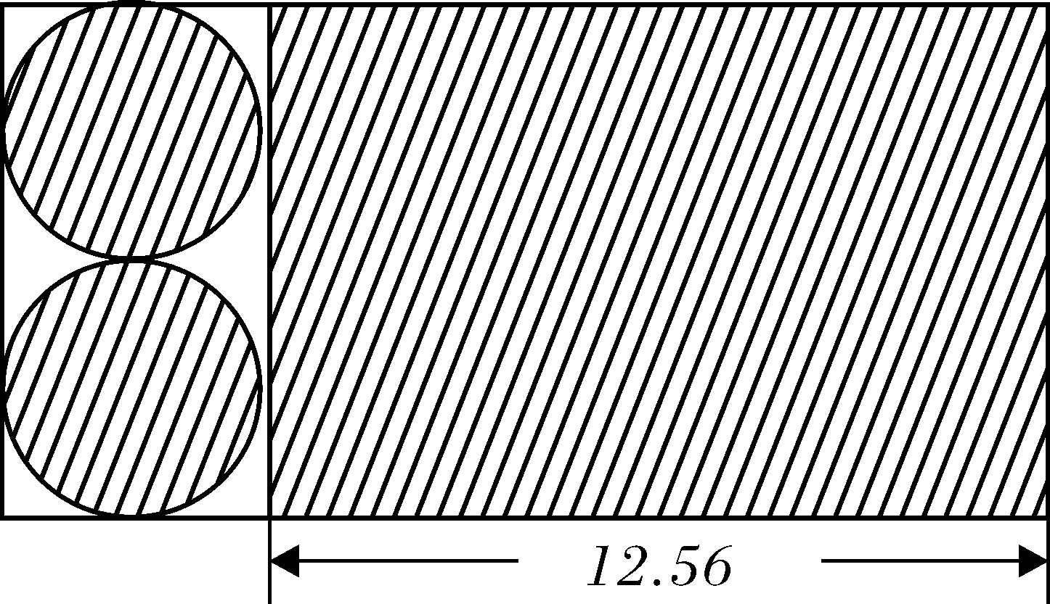

5、甲、乙两个长方体容器，底面积之比为4:5，甲容器中水深8厘米，乙容器水深12厘米，再往两个容器中注入同样多的水，直到水深相等，这样甲容器的水面应上升多少厘米？

6、将图一酒瓶中的酒倒过来，如图二所示。酒瓶的容积是多少毫升？

20cm
8cm
10cm
30cm

7、小华上坡每分钟走60米，下坡每分钟走100米，小华从甲地到乙地比从乙地到甲地少用8分钟，甲乙两地相距多少米？

8、成本0.25元的练习本1200本，按40%的利润定价出售，当销掉80%后，剩下的练习本打折扣出售，结果获得的利润是预定的86%。问剩下的练习本出售时按定价打了多少折扣？

9、做如下一顶帽檐宽为10厘米，帽身直径为20厘米，高为20厘米的礼帽，至少需要多少平方厘米的布料？

10、 求出图中梯形ABCD的面积，其中BC=56厘米。（单位：厘米）
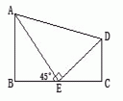
11、一个正方体的纸盒中如图28-2所示，恰好能装入一个体积6.28立方厘米的圆柱体。纸盒的容积有多大？
